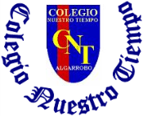

Colegio Nuestro Tiempo - R.B.D.: 14.507-6
Profesora: Maritza Avilés Bustamante
Profesor: Cristóbal Meneses

Guía de Trabajo
Ciencias Naturales y Educación Física
1° Año Básico
Semana 35

Objetivo: Identificar y reconocer las etapas de la vida.
Actividad.

1.- Enumera las etapas de la vida.

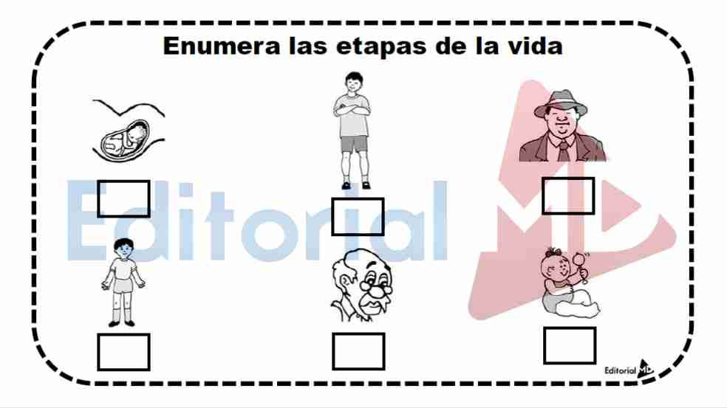

2.- Confecciona la etapa de vida de un integrante de tu familia y uno tuyo.

Ejemplo: Mamá (bebe, niña, adolescente, adulta) puedes utilizar fotografías.

Guía Articulada Educación Física
Semana 35

Objetivo: Reforzar contenidos trabajados durante el año además de realizar actividad física en un entorno natural o patio.
Estimados Padres y Apoderados:
Como parte del proceso de aprendizaje, es necesario para los profesores conocer el avance de sus estudiantes, para así poder conocer qué dificultades están teniendo y resolver cómo ayudarlos a alcanzar los objetivos.
Es por esta razón que solicito, en la medida de lo posible, hacer llegar las Guías de Trabajo realizadas hasta el momento, por medio de fotografías a mi correo electrónico educacionfisica.cnt@gmail.com indicando en el “asunto” nombre y curso.

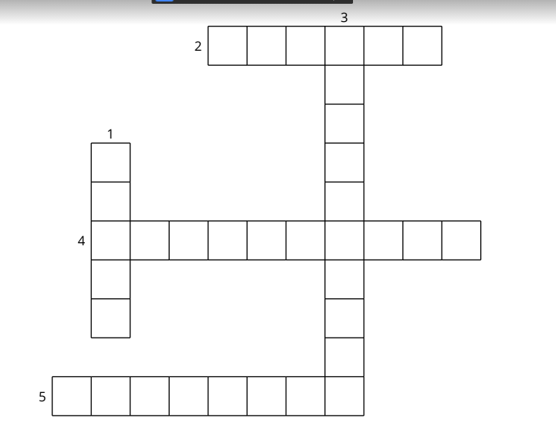
1.- Actividad con los Padres (Crucigrama Deportes)

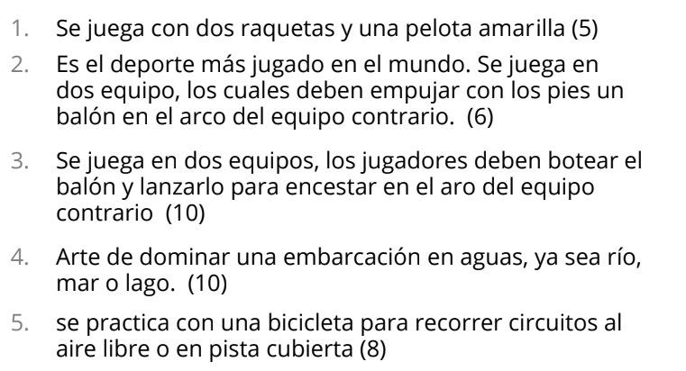
2.- Es momento de moverse
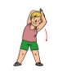

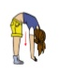
a.- Realiza estos estiramientos para iniciar.

20 segundos 20 segundos 20 segundos
2 veces 2 veces 2 veces
b.- Es momento de que realices la actividad física que más te gusto este año.
¿Cuál fue? Te invito a dibujarla y realizarla en tu hogar junto a tu familia

Importante: Esta guía es fundamental para el desarrollo integral del estudiante; te invito a revisar otras actividades en nuestra plataforma de instagram tallerescnt (recuerda enviar en mensaje nombre del alumno y curso para ser aceptado).

